㈜가온아이
Copyright © 2000-2018 KAONI All Rights reserved
[표준모듈 매뉴얼]
[사용자기능]

표준모듈 그룹웨어 사용자 기능에 대한 설명서입니다.
목 차
제1장 문서 24 2
1.1. 문서24 3
1.1.1. 문서24 법인/단체 수신처 지정 3
1.1.2. 문서24 법인/단체 수신처 상세보기 4
1.1.3. 문서24 개인 수신처 접수 회신 5
1.1.4. 문서24 개인 수신처 완료 회신 6

문서 24

문서24
문서 24 수신처를 활용하여, 법인/단체/개인에게 양방향 간 공문서 제출 및 처리 결과 회신을 보다 쉽게 활용할 수 있습니다.

문서24 법인/단체 수신처 지정
- [기안] 버튼을 눌러 수신문 양식을 선택 후 [결재정보] 버튼을 클릭합니다.
- 결재정보 창 수신자탭에서 문서 24 탭을 클릭하면 문서24 기관에 등록된 법인/단체 사용자 리스트를 확인할 수 있습니다.
- 원하는 수신처를 선택 후 기안을 올리면 문서24 법인/단체 사용자에게 외부 수신처 발송 기능을 사용할 수 있습니다.
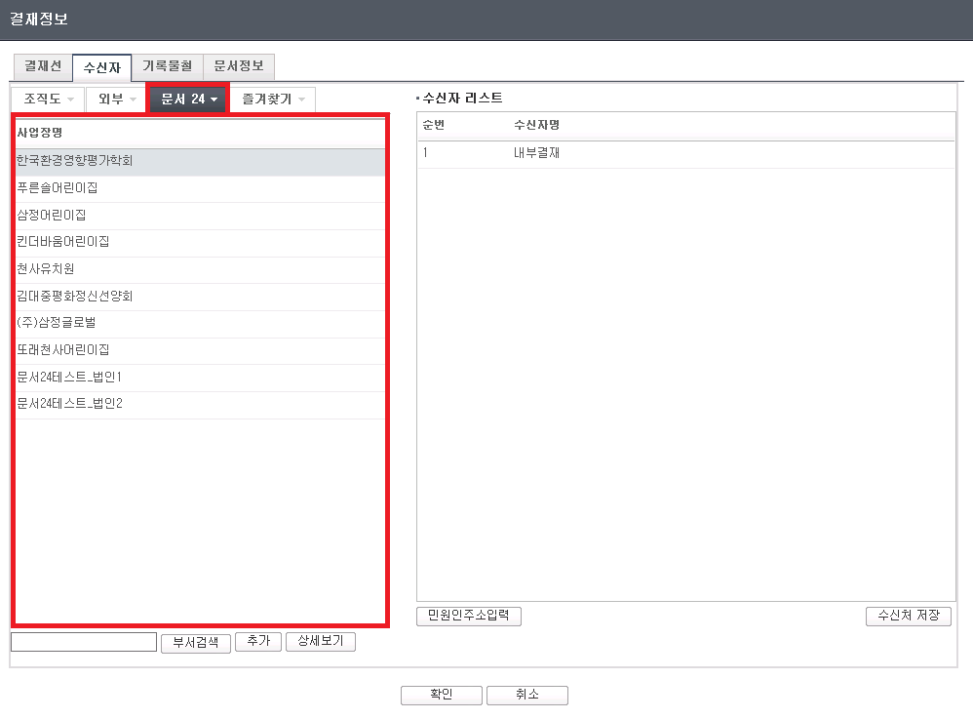

문서24 법인/단체 수신처 상세보기
- 원하는 수신처를 선택 후 왼쪽 하단 [상세보기] 버튼을 클릭합니다.
- 해당 법인/단체 수신처의 상세 정보를 확인할 수 있습니다.
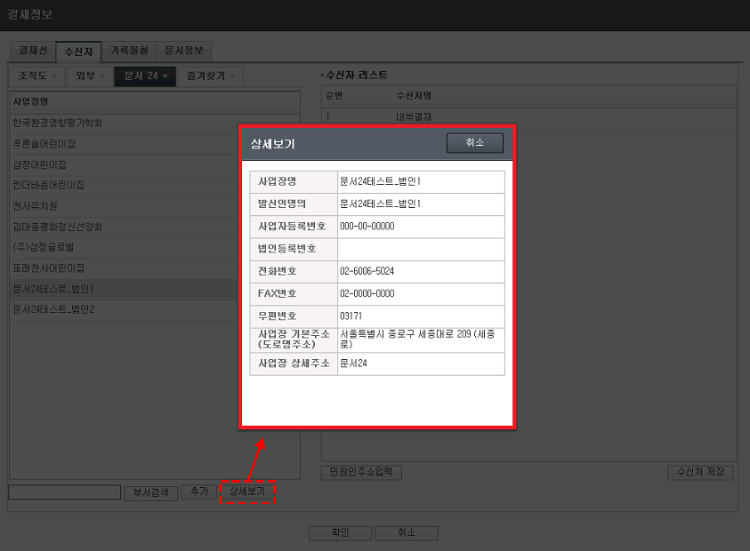

문서24 개인 수신처 접수 회신
- 부서수신함에서, 수발신담당자가 문서24에서 발송된 중계 문서를 열람합니다.
- 해당 문서가 개인사용자가 보낸 문서(발신코드 MA로 시작)일 시 보이는 [접수회신] 버튼을 클릭합니다.
- 열람 된 접수 창에 제목과 본문을 적고 관인 또는 관인 생략 후 [발송] 버튼을 클릭합니다.
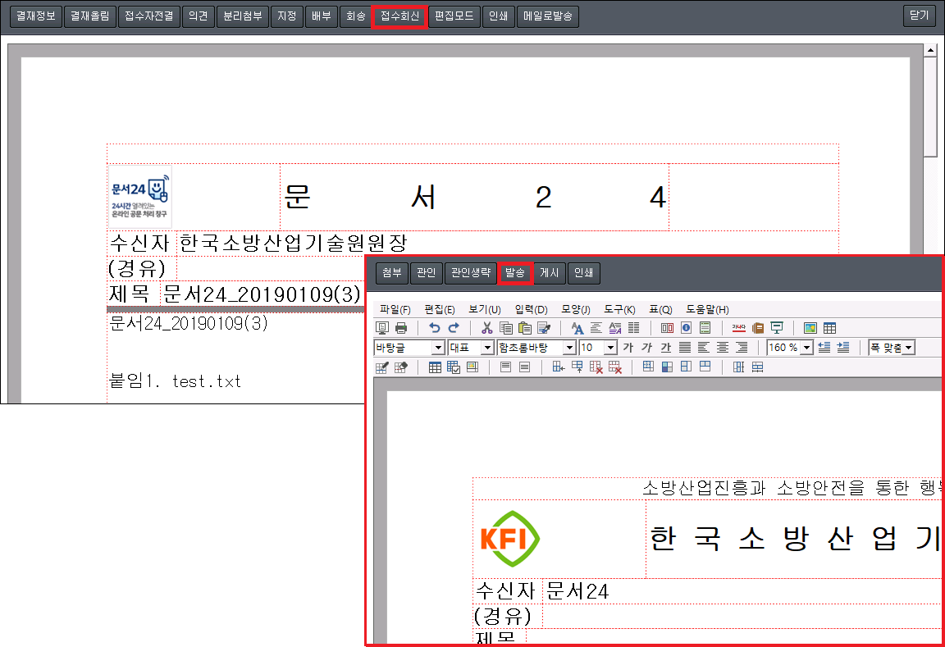

문서24 개인 수신처 완료 회신
- 완료문서함에서, 문서24에서 발송되어 결재 완료된 문서를 열람합니다.
- 해당 문서가 개인사용자가 보낸 문서(발신코드 MA로 시작)일 시 보이는 [완료회신] 버튼을 클릭합니다.
- 열람 된 기안창에 제목, 본문을 작성한 후 [결재정보] 버튼을 클릭합니다.
- 수신처가 문서24 수신처로 자동 지정되었는지 확인 후 원하는 결재자를 결재선에 지정한 후 기안을 올립니다.
